Министерство образования и науки Российской Федерации

Федеральное государственное образовательное

учреждение высшего образования

«Ульяновский государственный технический университет»

Кафедра «Вычислительная техника»

Лабораторная работа №1

по дисциплине: «Управление потоками работ в САПР»

Выполнил:

студент группы ИВТАПбд-41

Вершинин Д. В.

Проверил:

Лапшов Ю. А.

Ульяновск, 2020

**Задание:**

Разбить проект на подзадачи в системе WIQA.

**Ход работы:**

Создадим новый проект в системе WIQA. В дереве создадим 4 первоначальные большие задачи: Проектирование, Реализация, Тестирование и Документация. В дальнейшем, разбиваем каждую из задач на множество более мелких подзадач. Таким образом, это приведёт к точной и практичной организации проектной деятельности. В итоге получим следующую структуру проекта:

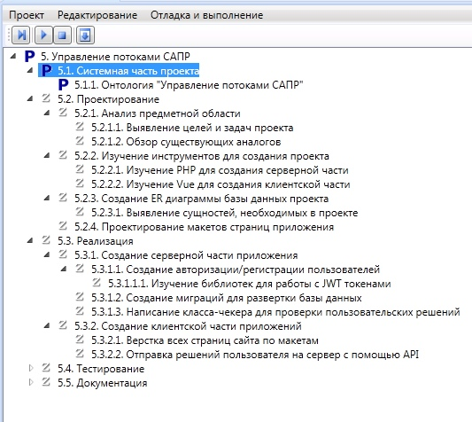

**Вывод:**

В ходе выполнения данной работы были получены навыки работы с вопросно-ответной средой WIQA.